Муниципальное бюджетное учреждение дополнительного образования
«Дом детского творчества»

Социально – образовательный проект «Рука к руке»

Авторы:
Лебедева Светлана Юрьевна, педагог дополнительного образования;
Колыхалова Александра Анатольевна, педагог дополнительного образования
Соавтор:
Ирина Николаевна, педагог-организатор

Парабель
Оглавление

Краткая аннотация к методической разработке 3
Проект «Рука к руке» 3
Положения о конкурсах семейного творчества 10
Положение о конкурсе видеороликов«Лето – это маленькая жизнь!» 10
Положение о конкурсе творческих работ «Творим всей семьей». 11
Положение о конкурсе театральных миниатюр «У камина». 13
Положение о конкурсе художественной фотографии ««Семья в куче - не страшна и туча». 15
Сценарии. 17
Сценарий Фестиваля семейного творчества. 17
Сценарий конкурса театральных миниатюр «У камина». 22
Сценарий театральной гостиной «У камина» 25
Сценарий творческой гостиной «Созвездие талантов» 28
Используемые ресурсы: 31

Краткая аннотация к методической разработке.
На XIII областной конкурс методических материалов педагогических работников, реализующих дополнительные общеобразовательные программы представляется социально – образовательный проект «Рука к руке», который был разработан и реализован коллективом авторов в 2016 – 2017 учебном году. Данный проект позволил привлечь родительскую общественность в образовательный процесс Дома детского творчества и создать условия для изменения отношения родителей с позиции заказчика, клиента на позицию заинтересованной стороны.
Проект запустил новый механизм организации работы с родителями, который не исключает сложенной системы (родительские собрания, индивидуальные беседы и консультации, творческие отчеты). Часть мероприятий, которые были проведены в рамках проекта, вошли в годовой план работы МБУ ДО «ДДТ» и были успешно реализованы в 2017 – 2018 учебном году.
Опосредованным результатом реализации проекта можно считать информирование населения о деятельности Дома детского творчества, расширение спектра предлагаемых услуг учреждения, увеличение количества родителей, участвующих в образовательном процессе, пополнение материально - технической базы Дома детского творчества.
Проект получил грантовую финансовую поддержку Компании ООО «Газпромнефть – Восток».
В методической разработке отражены основные этапы и мероприятия реализации проекта «Рука к руке», представлены сценарии мероприятий и положения о конкурсах.
Методическая разработка может быть использована при организации работы с родителями педагогами учреждений дополнительного образования и других образовательных организаций.

Проект «Рука к руке»

Актуальность социальной проблемы
Осознанное родительство — относительно новое понятие, подразумевающее активную жизненную позицию, всестороннее обучение искусству быть родителями, стремление понять нужды и потребности своего ребенка, увидеть его таланты и помочь их раскрыть.
В современный век родители стремятся обеспечивать материальные блага семьи, порой не уделяя особого внимания воспитанию собственных детей, или же наоборот, очень строго следят за выполнением ребенком своих домашних и школьных обязанностей, недооценивая влияния дополнительного образования на развитие ребенка, считают его лишней тратой времени. Педагогическому коллективу очень сложно изменить отношение родителей, используя лишь традиционные формы работы.
Но в то же время в ряде семей пользуется популярностью активный семейный досуг (квесты, мастер – классы, творческие площадки в г. Томске) В рамках нашего села отсутствуют места для семейного отдыха и совместного творчества детей и взрослых, нет семейных клубов. (Имеются детские кафе, центры развития). Некоторые родители обращались к администрации Дома детского творчества с предложением организовать занятия для взрослых и детей совместно.
Сделать родителя своим союзником, увлечь тем видом творчества, которым занимается его ребенок, повысить ценность семейного досуга, совместного общения и учесть запросы родителей побудило инициативную группу разработать проект «Рука к руке».
Проект поможет создать условия для изменения отношения родителей с позиции заказчика, клиента на позицию заинтересованной стороны, создаст условия для совместного полезного досуга. Родители на себе смогут почувствовать насколько трудоемкое хобби у их ребенка. Смогут увидеть, что их ребенок в некоторых случаях знает и умеет больше, чем они, а так же смогут оценить влияние занятий дополнительного образования на развитие личности их ребенка.
Кроме того, совместное дело (творчество) поможет укрепить внутрисемейные отношения, объединит детей и родителей радостными ощущениями жизни, оптимизмом.
А в рамках села будет создана некая увлеченная часть общества, к которой постепенно через общение населения друг с другом будут подключаться новые семьи.
Опосредованным результатом будет популяризация деятельности Дома детского творчества.

Анализ заинтересованных сторон в проекте
Дом детского творчества - это учреждение, которое в первую очередь, занимается развитием творческого потенциала, способностей детей. Наше учреждение посещают 546 обучающихся Парабельского района (420 детей из районного центра, 126 на базе образовательных организаций района). Мы работаем с различными детьми. Работа осуществляется на основании договора между родителями (законными представителями) ребенка и учреждением. В данной ситуации родители выступают в качестве заказчика, клиента, и, как правило, особо не интересуются, чем занимается их ребенок, насколько процесс обучения в том или ином объединении (кружке) трудоемок, каких успехов достиг ребенок. Для родителей всегда на первом месте школа и уроки, посещение занятий творческих объединений Дома детского творчества не является для них, к сожалению, важным. Очень часто родители используют запрет посещения Дома детского творчества для стимулирования учебы в школе, выполнения каких либо поручений дома. «Вот исправишь тройки, тогда будешь ходить в Дом творчества» - очень часто говорят родители. Очень редко педагогу удается убедить родителей изменить решение. Исходя из вышесказанного, инициативной группой педагогов Дома детского творчества была сформулирована проблема осознанного родительства, а точнее нарастания потребительского отношения: кризис семейного досуга, родители и дети мало проводят времени вместе. Очень часто ответственность за воспитание и развитие своих детей родители перекладывают на образовательные организации.
Учреждение работает над тем чтобы изменить отношение родителей к занятиям в Доме детского творчества уже долгое время, проводятся родительские собрания, организовываются творческие отчеты, но эффект не значителен.
Но вместе с тем поступали и предложения от родителей организовать совместные занятия и мероприятия детей и взрослых в ДДТ. Проанализировав ситуацию, материально - техническую базу, запросы родителей и возникла идея создания проекта "Рука к руке", в рамках которого дети, их родители при сопровождении педагогов и других творческих личностей будут создавать свой семейный творческий продукт, смогут принять участие в различных творческих конкурсах и культурно - досуговых мероприятиях.

Цель и задачи проекта
Цель: Создание новой культурно - образовательной среды для совместного творческого взаимодействия детей и родителей при педагогической поддержке МБУ ДО «ДДТ».
Задачи:
1. Включение родителей в образовательную систему Дома детского творчества через проведение занятий для родителей и их детей, организацию творческих мастер – классов объединений, участие в культурно - досуговых мероприятиях и конкурсах.
2. Активизация родительского сообщества в совместной творческой деятельности с детьми на базе Дома детского творчества
3. Создание условий для формирования родительского актива Дома детского творчества.
4. Формирование учебно – методической, материально – технической базы.
5. Проведение фестиваля семейных творческих проектов

Этапы реализации проекта
Проект реализовывался инициативной группой педагогов и активных родителей Дома детского творчества в несколько этапов. Привлекались к совместной деятельности не только семьи, имеющие детей возрастной нормы, но и родителей детей – инвалидов, и опекунов, и родителей из приемных семей.
Первый этап - организационный. На данном этапе была проведена подготовка к реализации проекта: частично сформирована материально – техническая база для реализации проекта, проведены встречи с родителями во всех объединениях (кружках) ДДТ с целью презентации проекта и объяснения важности совместного досуга родителей и детей, его полезности и значимости. Состоялось общее родительское собрание.
Помощь в привлечении родителей к совместной творческой деятельности вместе с детьми в рамках проекта оказывали специалисты отдела опеки и попечительства Парабельского района, специалист по молодежной политике, районный совет ветеранов.
Были разработаны серии мастер классов, продуманы занятия, на которых дети с родителями вместе создавали творческий продукт, созданы сценарии культурно – досуговых мероприятий, где презентовались результаты совместного труда
Второй этап – основной или этап реализации проекта.
На данном этапе педагогами и обучающимися проводились мастер – классы, совместные занятия, где учениками были родители и дети. Прошли конкурсы, творческие гостиные, культурно – досуговые мероприятия, выставки, концерты, театральные представления, где дети и родители стали участниками, артистами, танцорами, певцами, режиссерами.
Третий этап – итоговый. Итогом реализации стал фестиваль семейных творческих проектов. Лучшие семейные творческие проекты награждены дипломами и подарками. На данном этапе проанализировано достижение цели и задач проекта, возникшие сложности, систематизирован методический материал, накопленный в ходе реализации проекта, а также оформлена фотовыставка о реализации проекта.
Вся работа в рамках проекта освещалась на страницах районной газеты «Нарымский вестник», на сайте учреждения. Подавались ежемесячные отчеты грантодателю.

План-график реализации проекта.

Мероприятия/Виды работ | Дата/сроки | Ответственный/исполнитель
Составление подробного плана-графика проведения  Мастер-классов, занятий, культурно-досуговых мероприятий | до 20 апреля | руководитель проекта
Закупка необходимого материально-технического оснащения | Апрель - май | руководитель проекта
Разработка положения о конкурсе идей совместного творчества | до 20 апреля | руководитель проекта
Разработка мастер-классов по макраме, выжиганию по дереву, фотошопу, монтажу видеороликов, изготовлению сувениров, рисованию песком. | До 20 апреля | педагоги, участники инициативной группы
Информирование жителей райцентра, родителей о  предстоящей деятельности по проекту. Информирование через родительские собрания. | апрель | руководитель проекта
Подготовка мероприятий культурно-досуговой деятельности | до 20 апреля | участники инициативной группы, педагог –организатор
Разработка совместных занятий в объеданиях «Где  ниточка, там и веревочка» (макраме), «Гитара», «Матрица» (компьютерный клуб), студии рисования песком, «Фантазеры» (декоративно-прикладное творчество), «Апельсин» (хореография), «Очарование» (учебная парикмахерская) | до 20 апреля | участники инициативной группы
Разработка положений: конкурс прикладного творчества «Творим всей семей», конкурс видеороликов «Лето – это маленькая жизнь», фотоконкурс «Семья в куче – не страшна и туча», конкурс театральных миниатюр «У камина». | до 20 апреля | участники инициативной группы
Проведение мастер-классов, занятий, культурно-досуговых мероприятий, выставок работ. | апрель –  июнь, сентябрь -  ноябрь | участники инициативной группы
Проведение конкурсов совместного творчества | Май-ноябрь | участники инициативной группы, участники проекта
Фестиваль семейных творческих проектов | Ноябрь | участники инициативной группы, участники проекта
Проведение итогов проекта | Ноябрь | руководитель проекта, бухгалтер проекта,  педагоги

Полученные результаты (достигнутые количественные и качественные показатели) и социальные эффекты
Количественные результаты: В проекте приняли участие 152 семейные творческие группы. Из них 4 семьи с детьми – инвалидами, 6 семей, имеющих приемных детей, творческая группа детей и педагогов из приюта.
Было проведено 4 конкурса совместного творчества, в которых приняли участие 63 семейные творческие группы. За весь срок реализации проекта были проведены 12 мастер – классов, совместные занятия детей и родителей в 5 творческих объединениях, 2 экскурсии на место работы родителей, 3 родительских собрания, 5 массовых культурно – досуговых мероприятий, 1 фестиваль семейных творческих проектов, оформлены 2 постоянно – действующие выставки, 1 выставка по итогам творческих конкурсов.
Реализацию проекта осуществляли 11 педагогических работников МБУ ДО «ДДТ» (весь коллектив Дома детского творчества)
Привлечены средства на реализацию проекта в размере 383 818 руб.
Качественные результаты:
В результате реализации проекта на базе Дома детского творчества создана творческая площадка, где родители и их дети занимаются совместной созидательной деятельностью. Семейные группы теперь с легкостью могут прийти на занятия, мастер – классы или индивидуальные встречи к педагогам, которые подсказывают, помогают, принимают и в совместной деятельности воплощают в жизнь их идеи. В рамках работы по проекту получилось создать очень комфортную творческую атмосферу взаимодействия детей, родителей и педагогов. При проведении совместных творческих занятий, мастер – классов в некоторых случаях педагоги наблюдали, как менялось отношение родителей к процессу творчества, которым увлечен его ребенок. Сначала родители были наблюдателями, затем пытались помочь ребенку улучшить его работу или каждый из них делал что – то свое, а уже в итоге создавали совместно творческий продукт. Оказалось, что работать в команде с собственным ребенком сложно, понимать, что сын или дочь умеют самостоятельно и лучше чем взрослые что – то делать тоже не просто.
У педагогов и родителей установился хороший контакт, накоплен опыт, методические материалы и разработки в вопросах взаимодействия с родителями.
При проведении родительских собраний педагогический коллектив отметил, что родители идут на родительские собрания и другие встречи, хотя изначально сомневались в успешности такой формы работы.
По итогам анкетирования родителей было принято решение некоторые мероприятия, разработанные в ходе реализации проекта, сделать традиционными и включить в план работы ДДТ.
Кроме того, пополнился учебно – методический фонд учреждения: разработаны мастер – классы, совместные занятия, сценарии мероприятий, положения конкурсов совместного творчества «Творим всей семей», видеороликов «Лето – это маленькая жизнь», фоторабот «Семья в куче – не страшна и туча», театральных миниатюр «У камина».
По отзывам присутствующих в зале и участвующих в мероприятии успешно и интересно прошел Фестиваль семейного творчества «Рука к руке»
Не прошли турниры настольных игр, как самостоятельные мероприятия, но при этом родители и дети играли в настольные игры в холле ДДТ. Родители объясняли правила и показывали, как играть и т.п.
По инициативе родителей в объединениях ДДТ стали отмечаться дни рождения детей. В результате посещения занятий, мастер – классов и мероприятий родители вовлечены в сотворчество с ребенком, увлечены теми же занятиями, что и их дети. Под руководством педагогов получили возможность прочувствовать, что такое сцена, что такое гордость за совместную поделку, почему в Доме творчества ребенку хорошо. Как нам кажется, мы смогли повысить уровень организации досуга. Родители увидели, чем занимается его ребенок, успешен ли он, прочувствовали, насколько процесс занятий в ДДТ трудоемок, увлекателен и полезен, насколько изменяется их ребенок в Доме детского творчества.
Некоторые родители высказали желание принимать участие в подобных делах, мероприятиях еще.
Педагоги получили новый опыт (совместные занятия и т.д. не проводились ранее), удалось установить тесные взаимоотношения с родителями и детьми. Опосредованным результатом реализации проекта - информирование населения о деятельности Дома детского творчества, расширение спектра предлагаемых услуг, увеличение количества родителей, участвующих в образовательном процессе, пополнение материально - технической базы

Перспектива развития проекта
В результате реализации проекта в Доме детского творчества отработана успешная система привлечения родителей к совместной творческой деятельности.
В условиях жизни в селе, где информация передаются от одного человека к другому возможно увеличение количества мам и пап, бабушек и дедушек, желающих заниматься творчеством вместе со своим ребенком. Дом детского творчества продолжит оказывать все вышеназванные услуги на безвозмездной основе.
Оборудование, полученное в рамках деятельности по проекту приобретённый педагогами опыт, позволит продолжить работу в этом направлении в дальнейшем. Разработанные конспекты занятий, мастер – классы, положения о конкурсах, сценарии мероприятий пополнили методический портфель педагогов
Часть мероприятий, которые проходили в рамках проекта продолжили жить и по его окончании и скорее всего, станут традиционными, потому что наблюдается желание и родителей и детей принимать в них участие.
Разрабатываются новые мероприятия совместного семейного творчества. Так 15 мая 2018 года состоялась конкурсная программа в форме КВН «Нам юмор в жизни помогает!»

Положения о конкурсах семейного творчества

Положение о конкурсе видеороликов «Лето – это маленькая жизнь!»

I. ОБЩИЕ ПОЛОЖЕНИЯ
Конкурс видеороликов «Лето – это маленькая жизнь!» (далее – Конкурс) проводится МБУ ДО «ДДТ» в рамках реализации грантового проекта «Рука к руке».
II. ЗАДАЧИ КОНКУРСА
- Популяризация семейных ценностей, способов организации досуга и ответственного родительства.
- Развитие позитивно-направленной совместной творческой деятельности обучающихся и их родителей с использованием информационных технологий.
- Организация взаимодействия семьи и Дома детского творчества.
III. СРОКИ ПРОВЕДЕНИЯ КОНКУРСА
Конкурс проводится с 1 августа по 10 октября. Конкурсные видеоролики предоставляются в электронном виде, записанные на любые съёмные носители в Дом детского творчества кабинет №1, №17 или по электронной почте ddt.parabel@mail.ru с пометкой конкурс видеороликов и данными об авторе: фамилия, имя, отчество, контактный телефон, почтовый и электронный адреса, информация о возрасте, месте проживания, работе (учебе, роде занятий).
V. УСЛОВИЯ КОНКУРСА
На Конкурс предоставляются видеоролики, снятые (созданные) любыми доступными средствами, соответствующие номинациям конкурса.
Тема творческих работ «Лето – это маленькая жизнь». Участникам предлагается выразить самые яркие, необычные впечатления лета, семейного отдыха и традиций, используя любую творческую форму: интервью, репортаж, видеоклип и т. д. и т.п. В ролике могут использоваться архивные и современные фотографии, отрывки из кинохроники и прочее. Допускается использование для монтажа видеоролика фотографии (картинки, рисунки, анимация), заимствованные из других источников с обязательной ссылкой на них на финальном кадре.
Ролик должен быть эмоциональным и запоминающимся, создавать образ семьи и вызывать в зрителях положительные чувства
Продолжительность видеоролика не более 3 минут.
Использование при монтаже и съёмке видеоролика специальных программ и инструментов – на усмотрение участника.
В ролике необходимо предусмотреть название, информацию об авторе (авторах), ссылки на используемые ресурсы и источники.
При подготовке конкурсного видеоролика по необходимости можно получить консультацию специалиста, обратившись в Дом детского творчества в кабинет №1.
VI. АВТОРСКИЕ ПРАВА
Присылая свою работу на конкурс, авторы автоматически дают право на использование присланного материала в некоммерческих целях (размещение в Интернете, показа по телевидению и т.п.).
VII. УЧАСТНИКИ КОНКУРСА
Участники Конкурса – обучающиеся МБУ ДО «ДДТ» и их родители (законные представители), семейные творческие группы.
VIII. ПОДВЕДЕНИЕ ИТОГОВ КОНКУРСА И КРИТЕРИИ ОЦЕНОК
Подведение итогов Конкурса состоится 11.10.2016 года в Доме детского творчества.
Лучшие видеоролики будут продемонстрированы на фестивале семейного творчества 26.11.2016
Все участники Конкурса получат сертификаты. Победители будут награждены дипломами и памятными подарками. Видеоролики – победители будут размещены на сайте МБУ ДО «ДДТ».
Критерии содержательной экспертной оценки видеороликов:
- соответствие видеоролика теме Конкурса;
- творческая новизна;
- оригинальность представления материалов видеоролика;
- общее эмоциональное восприятие.
Критерии технической экспертной оценки видеороликов:
- качество видеосъемки;
- уровень владения специальными выразительными средствами;
- эстетичность работы.
IХ. КОНТАКТНАЯ ИНФОРМАЦИЯ
636600, с. Парабель, ул. Советская, 26
МБУ ДО «ДДТ» , e-mail: ddt.parabel@mail.ru
Тел. 2-11-70

Положение о конкурсе творческих работ «Творим всей семьей».
- ОБЩИЕ ПОЛОЖЕНИЯ
Конкурс творческих работ «Творим всей семьей» (далее – Конкурс) проводится МБУ ДО «ДДТ» в рамках реализации грантового проекта «Рука к руке».
- ЗАДАЧИ КОНКУРСА
- Содействие сплочению семей через совместную творческую деятельность;
- Создание условий для развития навыков командной работы и укрепления внутрисемейных связей;
- Укрепление семейных ценностей и традиций ;
- Развитие позитивно-направленной совместной творческой деятельности обучающихся и их родителей с использованием художественно прикладного творчества.
- Организация взаимодействия семьи и Дома детского творчества.
- СРОКИ ПРОВЕДЕНИЯ КОНКУРСА
Конкурс проводится с 15 октября по 20 ноября 2016 года. Творческие работы и данные об авторе (авторах): фамилия, имя, отчество, контактный телефон, почтовый и электронный адреса, информация о возрасте, месте проживания, работе (учебе, роде занятий) предоставляются в МБУ ДО «ДДТ» в кабинет № 4, либо к педагогам дополнительного образования Дома детского творчества.
- УСЛОВИЯ КОНКУРСА
На конкурс принимаются работы, выполненные в различных видах и техниках декоративно-прикладного и изобразительного творчества (плакаты, аппликации, плоскостная игрушка, мягкая игрушка, панно, батик, бисероплетение, соломка, лоскутная техника, работы из природных материалов, смешанная техника и и другие). Работы должны быть выполнены аккуратно, эстетично оформлены, иметь необходимый крепеж. Объемные композиции должны быть собраны, закреплены и готовы к экспозиции.
Каждая работа должна быть снабжена этикеткой-описью выполненной на компьютере. Этикетка должна содержать следующие сведения: название работы, Ф.И.О. участника (представителей семейной творческой группы), возраст, объединение (если посещают)
Примерная тематика работ:
- С чего началась моя Семья (например - Мои родители: жених и невеста)
- Обереги, талисманы, сувениры.
- Украшаем мир.
- Родословное древо семьи.
- Фантазируем вместе.
- Из ненужного – в полезное!
При подготовке творческой работы по необходимости можно получить консультацию специалиста, обратившись в Дом детского творчества в №2 (Петрова И.Г.), кабинет № 4 (Шаройко М.А.), №. 10 (Спиридонова Т.И.), №11 (Хохлова А.А.)
V. АВТОРСКИЕ ПРАВА
Присылая свою работу на конкурс, авторы автоматически дают право на использование присланного материала в некоммерческих целях (выставки, размещение в Интернете и т.п.).
Ответственность за несоблюдение авторства присылаемых работ несут участники конкурса, представившие данную работу. Организаторы конкурса не несут ответственности за нарушение участниками авторских прав третьих лиц.

VI. УЧАСТНИКИ КОНКУРСА
Участники Конкурса – обучающиеся МБУ ДО «ДДТ» и их родители (законные представители), семейные творческие группы.
VII. ПОДВЕДЕНИЕ ИТОГОВ КОНКУРСА И КРИТЕРИИ ОЦЕНОК
По результатам Конкурса в Доме детского творчества будет оформлена выставка работ семейного творчества
Все участники Конкурса получат сертификаты. Победители будут награждены дипломами и памятными подарками. Фотографии работ, которые заняли призовые места - будут размещены на сайте МБУ ДО «ДДТ».
Критерии оценки творческих работ:
- творческая индивидуальность и мастерство авторов, владение выбранной техникой;
- отражение в работе заявленной темы;
- сложность работы;
- единство стилевого, художественного и образного решения изделий;
- эстетический вид изделия (оформление изделия).
VIII. КОНТАКТНАЯ ИНФОРМАЦИЯ
636600, с. Парабель, ул. Советская, 26
МБУ ДО «ДДТ» , e-mail: ddt.parabel@mail.ru
Тел. 2-11-70

Положение о конкурсе театральных миниатюр «У камина».
- ОБЩИЕ ПОЛОЖЕНИЯ
Конкурс театральных миниатюр «У камина» (далее – Конкурс) проводится МБУ ДО «ДДТ» в рамках реализации грантового проекта «Рука к руке».
- ЗАДАЧИ КОНКУРСА
- Содействие сплочению семей через совместную творческую деятельность;
- Создание условий для развития навыков командной работы и укрепления внутрисемейных связей;
- Укрепление семейных ценностей и традиций ;
- Развитие позитивно-направленной совместной творческой деятельности обучающихся и их родителей с использованием художественно прикладного творчества.
- Организация взаимодействия семьи и Дома детского творчества.
- СРОКИ ПРОВЕДЕНИЯ И УЧАСТНИКИ КОНКУРСА
Конкурс проводится с 1 октября по 30 октября 2016 года. В конкурсе могут принять участие обучающиеся МБУ ДО «ДДТ» и их родители, семейные творческие группы.
Для участия в конкурсе необходимо оформить заявку, обратившись в кабинет №17 или №3 по установленной форме до 10 октября 2016 года.

- УСЛОВИЯ КОНКУРСА
На Конкурс могут быть представлены работы любого жанра различной тематики, подготовленные семейными группами по следующим направлениям:
- Театральная миниатюра (сценические отрывки и этюды, инсценировки, спектакли малых театральных форм, кукольное представление);
- Театрализованная композиция (музыкально-литературная, драматическая)
- Оригинальный жанр (композиция представленная мимикой и жестами, пантомима, инсценированная песня или музыкальное произведение)
- Художественное слово (стихотворение, басня, коллективное чтение).
Продолжительность выступления не более 5 минут.
Технический регламент:
Фонограммы, музыкальное оформление для композиций должны быть представлены на флэш-карте в формате mp3 (фонограммы на аудиокассетах, дисках не принимаются). Репетиционные пробы сцены возможны по предварительному согласованию. Реквизит и декорации организаторы не предоставляют.
При подготовке выступления по необходимости можно получить консультацию специалиста, обратившись в Дом детского творчества в кабинет №17 (Баккер И.Н.), кабинет №3 (Елкина Е.А.)
V. ПОДВЕДЕНИЕ ИТОГОВ КОНКУРСА И КРИТЕРИИ ОЦЕНОК
Непосредственное проведение Конкурса состоится 29.10.2016 года актовом зале Дома детского творчества.
Лучшие театральные выступления будут продемонстрированы на фестивале семейного творчества 26.11.2016
Все участники Конкурса получат сертификаты. Победители будут награждены дипломами и памятными подарками
Критерии оценки участников:
- Художественная и воспитательная ценность репертуара;
- Актерское мастерство исполнителей (техника речи, взаимодействие с залом, ансамблевая работа, физическое существование);
- Артистизм, раскрытие сценического художественного образа;
- Качество режиссерской работы (интерпретация, развитие действия, пространство постановки, работа с текстом, эмоциональное наполнение постановки);
- Музыкальное содержание композиции;
- Сценография и костюмы;
- КОНТАКТНАЯ ИНФОРМАЦИЯ
636600, с. Парабель, ул. Советская, 26
МБУ ДО «ДДТ» , e-mail: ddt.parabel@mail.ru
Тел. 2-11-70
Анкета – заявка.
Фамилия, имя, отчество участников творческой семейной группы
объединение ДДТ
Предполагаемое направление конкурса
Название произведения, автор
Контакты (телефон для связи, электронная почта):
Фамилия, имя, отчество руководителя или консультанта

Положение о конкурсе художественной фотографии ««Семья в куче - не страшна и туча».
- ОБЩИЕ ПОЛОЖЕНИЯ
Конкурс художественной фотографии «Семья в куче – не страшна и туча» (далее – Конкурс) проводится МБУ ДО «ДДТ» в рамках реализации грантового проекта «Рука к руке».
- ЗАДАЧИ КОНКУРСА
- Укрепление семейных ценностей и традиций (единство семьи, взаимопонимание, совместные увлечения и т. д.) через искусство фотографии
- Развитие позитивно-направленной совместной творческой деятельности обучающихся и их родителей с использованием информационных технологий.
- Организация взаимодействия семьи и Дома детского творчества.
- СРОКИ ПРОВЕДЕНИЯ КОНКУРСА
Конкурс проводится с 15 октября по 10 ноября 2016 года. Фотоработы и данные об авторе (авторах): фамилия, имя, отчество, контактный телефон, почтовый и электронный адреса, информация о возрасте, месте проживания, работе (учебе, роде занятий) предоставляются в МБУ ДО «ДДТ» в кабинет №3.
- УСЛОВИЯ КОНКУРСА
Сюжеты конкурсных работ должны быть связаны с семейными событиями, бытом, праздниками, отдыхом, традициями.
К фотографии должно быть приложено название, подчеркивающее задумку автора. Допускается обработка фотографий, направляемых на фотоконкурс с помощью компьютерных программ (графических редакторов).
Разрешается базовая обработка фотографий, подчеркивающая авторский замысел (корректировка контраста, кадрирование, техническое ретуширование).
Организаторы имеют право потребовать исходный файл без обработки.
Тематика фоторабот:
- «Счастливы вместе»;
- « Вместе работаем, вместе отдыхаем»;
- «Да здравствует праздник!»;
- «Семейное хобби»
- «Традиции нашего дома»
Фотоработы представляются в печатном виде (формат А4, фотобумага), как цветные, так и черно - белые, с этикеткой.
Может быть предоставлена возможность распечатать фотографию на принтере МБУ ДО «ДДТ» на фотобумаге участника конкурса.
Этикетки на конкурсную работу выполняется на компьютере, этикетка прикладывается к работе. Этикетка должна содержать следующие сведения: название работы, Ф.И.О. участника (представителей семейной творческой группы), возраст, объединение (если посещают).
V. АВТОРСКИЕ ПРАВА
Присылая свою работу на конкурс, авторы автоматически дают право на использование присланного материала в некоммерческих целях (выставки, размещение в Интернете и т.п.).
Ответственность за несоблюдение авторства присылаемых фоторабот несут участники конкурса, представившие данную работу. Организаторы конкурса не несут ответственности за нарушение участниками авторских прав третьих лиц.
VI. УЧАСТНИКИ КОНКУРСА
Участники Конкурса – обучающиеся МБУ ДО «ДДТ» и их родители (законные представители), семейные творческие группы.
VII. ПОДВЕДЕНИЕ ИТОГОВ КОНКУРСА И КРИТЕРИИ ОЦЕНОК
По результатам Конкурса в Доме детского творчества будет оформлена фотовыставка.
Все участники Конкурса получат сертификаты. Победители будут награждены дипломами и памятными подарками. Художественные фотографии - победители будут размещены на сайте МБУ ДО «ДДТ».
Критерии оценки творческих работ:
-Содержание (сюжет), отражающее тему фотоконкурса.
- Оригинальность «взгляда» фотографа.
- Эстетические качества работы: композиционное и цветовое решение;
- Технические качества фотографии.
VIII. КОНТАКТНАЯ ИНФОРМАЦИЯ
636600, с. Парабель, ул. Советская, 26
МБУ ДО «ДДТ» , e-mail: ddt.parabel@mail.ru
Тел. 2-11-70

Сценарии.

Сценарий Фестиваля семейного творчества.
Действующие лица:
Ведущий 1
Ведущий 2
Дюдюка
Место проведения: актовый зал Дома детского творчества
Мультфильм пресс – центра о взаимодействии детей, родителей и педагогов Дома детского творчества.
В1: Здравствуйте, уважаемые родители, любимые наши дети, коллеги. Сегодня в преддверии Дня матери мы собрались на фестиваль семейного творчества в рамках реализации проекта «Рука к руке» при финансовой поддержке компании «Газпром нефть –Восток».
В2: Проект реализовывался на протяжении 6 месяцев. Педагоги, ребята и родители создавали рецепт эликсира семейного счастья.
В1: Сегодня, на фестивале будут представлены активные семейные творческие группы – разработчики рецепта.
В2: Эликсир семенного счастья приготовлен, ожидает дегустации.
В1: Даша, нам нужна посуда, пойдем ее принесем.
В2: Идем!
Уходят.
Под музыку появляется Дюдюка (танец 1 куплет и припев из мультфильма из мультфильма «Подарок для слона».)
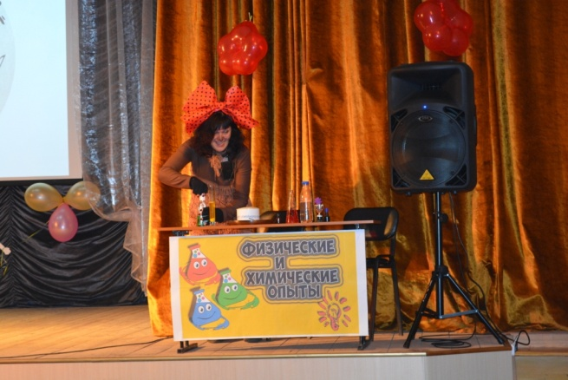
Позвольте представиться Дюдюка Барбидонская
Д:Прекрасное место. Тут наверное все дружат друг с другом. Самое время их… (читает на бутылочке) О, это что, эликсир семенного счастья?
Фестиваль, семейное счастье. Сейчас мы им устроим маленький бумсик.
Дюдюка выливает в эликсир. Химическая реакция, Дюдюка прячется.
появляется ведущие.
В2: А что случилось?
В1:Эликсир! Это был единственный вариант. Что же делать
В2:Я знаю, как все исправить! Мы заново соберем все компоненты и запишем рецепт эликсира. А наши гости нам помогут (в зал) Ведь, правда?
Берут планшет ручку
В1:Ну, пойдем скорее!
Дюдюка. Ну как бы ни так!
Ведущий объявляет за кулисами: На сцене победители конкурса театральных миниатюр «У камина» семья…
Выходит бабушка (из миниатюры), садится на лавку.
В1:Здравствуйте, уважаемая бабушка! Мы составляем рецепт эликсира семейного счастья. Вы нам поможете?
Бабушка: Конечно, смотрите и записывайте!
(ВЕДУЩИЕ УХОДЯТ САДЯТСЯ ЗА СТОЛ)
Номер.
В2: Спасибо бабушки. Кое - что мы возьмем!
Уходят бабушки через фойе.
В1: Даша, Унас полный зал гостей. Давай обратимся к ним.
В2: Уважаемые мамы, папы, бабушки и дедушки, педагоги и ребята подскажите нам компонент семейного счастья, который вы знаете.
В зале микрофон. Интервью зрителей. Последний подставной говорит фразу «умение дарить сказку».
В1: Сказку? Я знаю, кто нам может подарить настоящую сказку.
Это очень хорошо получается у семьи…. И сейчас они выйдут на сцену! Встречайте!
(уходят за кулисы)
Перед номером появляется Дюдюка и подбегает к столу для рисования песком.
Дюдюка: Сказка. Сказка. Сейчас я им устрою сказку. (Подбегает с кучкой песка, и высыпает им на стол.) Ох, какая я вредина, все равно по-моему будет.
Выход через фойе на сцену
Семейная группа показывает номер рисования песком.
В1: Спасибо за выступление! Этот замечательный компонент мы обязательно возьмем в рецепт! ( напевает «что такое осень..)
В2: Александра Анатольевна эта песня имеет непосредственное отношение к эликсиру семейного счастья.
В1: Ты так думаешь?
В2: Да, посмотрите на дуэт семьи …!
Дюдюка. Конечно посмотрим, послушать то не получиться! ( забирает гитару стоящую на сцене).
Выходят и уходят через фойе.
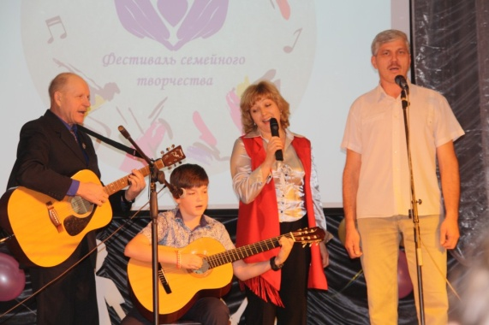
Песня «Что такое осень».
В1:Спасибо семье….! Превосходный элемент. Добавлю в рецепт!
(Садятся за стол)

Дюдюка. Выбегает с грамотами. Все равно будет по - моему, я испорчу им праздник. Эти грамоты запрячу. Убегает.
В1: Даша, у меня бумага закончилась. Принеси, пожалуйста, из моего кабинета.
В2: Сейчас принесу! Уходит и сразу возвращается.
Александра Анатольевна, смотрите, что я нашла грамоты, дипломы за кулисами! Их ведь надо торжественно вручить.
В1: Действительно в конкурсах ДДТ приняли участие 50 семейных творческих групп. Для награждения приглашаю на сцену семью Орловых победителей в конкурсе видероликов «Лето это маленькая жизнь» .
Внимание на экран фрагмент видеоролика.
Ролик.
В1: Фотографии конкурса «Семья в куче не страшна и туча» вы могли посмотреть на выставке в фойе 2 этажа. А сейчас приглашаю на сцену победителей конкурса, семьи:
Награждение
В2: Спасибо, подарим аплодисменты участникам!
В1: Очень яркая, позитивная и интересная выставка получилась в результате конкурса «Творим всей семьей». На сцену приглашаем победителей этого конкурса. Семьи…
Награждение.
В2: А как же остальные участники конкурса? Для них будут награды?
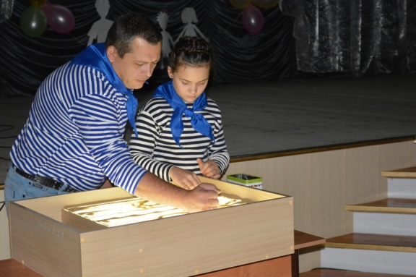
В1:Конечно, все кто принял участие в конкурсе семейного творчества будут отмечены сертификатами и специальными призами, которые будут вручены в объединениях ДДТ.
А сейчас еще один элемент нашего эликсира - «Морское путешествие» дарит всем нам семья …. . Встречаем!
Семейная группа показывает номер рисования песком.
из зала выход и уход.
В1: Отличный элемент. Даша, продолжаем работу.
Сидят, пишут на сцену выходит Дюдюка.
Дюдюка. Ну, сейчас я им устрою. Все равно будет по - моему. Посмотрим как они свой фестиваль с уснувшими зрителями проведут. (колдовство) Абра, кадабра -всем спать!
Звук волшебства
В2:Александра Анатольевна!
Дюдюка: У-у! Опять эти дружилки! (убегает)
В2: Знаете, какой важный компонент мы пропустили?
В1:Какой?
В2:Это когда дочки мамам прически делают, а мамы дочкам! Я таких семей много знаю!
В1: Очень интересно!
Встречайте семьи….
Показ причесок (мамы и дочки вместе на сцене).
В1: Прекрасный элемент, мы его обязательно включаем!
Дюдюка: Нет, ну вы слышали? Семейный танцевальный номер? Где вы видели, чтобы дети и родители вместе танцевали? Вот это БУМСИК получится! Так что дружилки ничего у вас не выйдет!
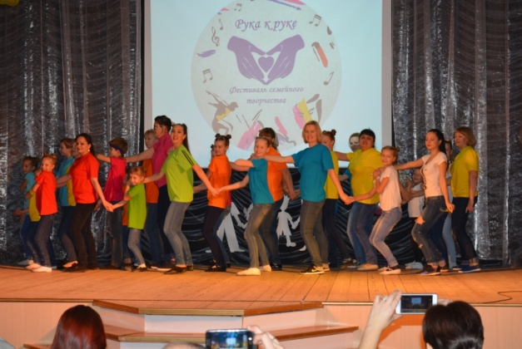
Голос ведущего Музыка и танцы связали в один дружный коллектив родителей и детей из объединения «Апельсин» встречаем.
Выход и уход из зала.
Танец
Давайте подарим аплодисменты семьям……
В1: Ну, вот еще один важный ингредиент. Я его включаю в рецепт!
(Дюдюка пробегая по сцене на заднем плане, гремит кастрюлей)
В1 Что это?
В2: Это кастрюля!
В1: А зачем она здесь
В2: Я думаю, что это из следующего творческого номера. У нас за кулисами семья… стоит, желает поделиться элементом семейного счастья!
В1: Отлично, отлично! Посмотрим!
В2. На сцене семья…. , участники конкурса театральных миниатюр «У камина».
Инсценировка песни «Жили у бабуси два веселых гуся»
В1: Встречаем!
выходят и уходят через фойе
Номер
В1: Овсянниковы поделились очень важным и нужным элементом, спасибо им! Мне кажется, мы собрали все ингредиенты для эликсира семейного счастья. Даша, Ты, да я да мы с тобой - просто молодцы!
В2: А ведь песню «Ты, да я, да мы с тобой» исполняет семья…. Встречаем!
НОМЕР
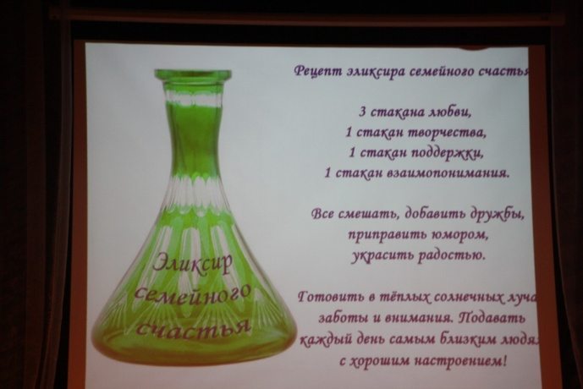
В1: Чудесно, замечательно! У нас все получилось! Эксперимент завершился. Эликсир готов!
В2: Александра Анатольевна! А вы знаете, большую роль в создании ЭСС сыграли педагоги Дома детского творчества. Давайте посмотрим, как это было.
ВИДЕОРОЛИК О РЕАЛИЗАЦИИ ПРОЕКТА
Дюдюка: Эх, ничего не получается, здесь слишком много дружилок, все друг другу помогают, эликсир семейного счастья собирают. Пойду, другое место поищу!
Выход ведущих
В1: Дорогие друзья! А вот и рецепт нашего эликсира А сейчас мы хотим пригласить на сцену семейные творческие группы, показавшие нам яркие и незабываемые выступления!
Приглашаем на сцену участников фестиваля «Семейного творчества» из объединения «Апельсин»
Наградили
Приглашаем на сцену участников фестиваля из объединения «Очарование» семьи Наградили
Приглашаем на сцену участников фестиваля досугового клуба «Метро» семью Наградили
Приглашаем на сцену участников фестиваля из объединения «Песочная сказка» семьи Наградили
Приглашаем на сцену участников фестиваля из объединения «Гитара»
В2 Всем участникам мы вручаем дипломы и сладкие призы для семейного чаепития.
В1:Дорогие наши гости мы благодарим всех кто нашел время поделиться своим счастьем, радостью и творчеством, кто помогал собирать элементы эликсира семейного счастья. Пусть в ваших семьях царит любовь и взаимопонимание!
В2: Поздравляем с наступающим Днем матери! Творческих вам успехов! И помните, что наш рецепт эликсира может быть дополнен, улучшен, ведь на самом деле у каждого он свой!
Вместе: До свидания! До новых встреч!
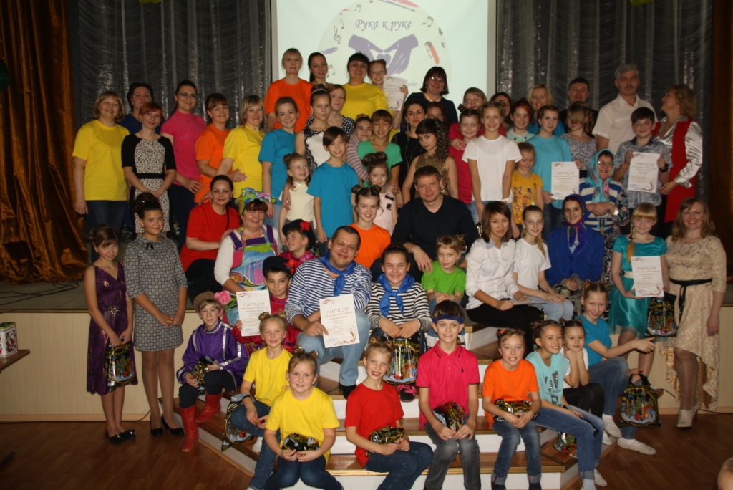
Участники фестиваля семейного творчества.

Сценарий конкурса театральных миниатюр «У камина».

Действующие лица:
Маша
Медведь
Джин
Иванушка
Место проведения: актовый зал Дома детского творчества

Звучит музыка из мультфильма «Машенька и Медведь»
Маша: Мишка, Мишка, привет! Я приехала на конкурс театральных миниатюр! (смотрит везде) Странно, участники здесь, а
где Мишка (замечает конверт). Ой, а это что? Почитаем:
«Маша, не теряй меня, я ушёл по делам, скоро буду. Миша.»
-И чем же мне заняться, пока буду Мишку ждать? (видит лампу)
-Какая штучка красивая, как интересно, что там? (берет лампу, трет, звучит музыка, появляется Джин).
Музыкальный эффект на экране джин
Джин: О, мой повелитель лампы, две тысячи лет заточения…
Маша (удивленно): Ты кто?
Джин: Я Джин, великий волшебник, злой маг заточил меня в эту проклятую лампу, и я пообещал исполнить любые 3 желания того, кто освободит меня.
Маша (радостно): Ура, ура! Желания! Желания! Что же такого загадать? Хочу сказку! Точно, Джин! Хочу, хочу!
Джин: Слушаюсь и повинуюсь. Желание первое!(вырывает волосок из бороды«Тынц!»,, произносит заклинание: «Абра-кадабра, бим-салабим!»)
Музыкальный эффект
(Появляется современный Иванушка-дурачёк, с ноутбуком. )
Иван-дурак (держит в руках ноутбук): За компом я сижу, в Интернет я выхожу, заниматься не хочу! И не петь, не танцевать, лишь в стрелялочки играть!
Маша (обращаясь к Иванушке): Здрасте, а вы из какой сказки?
Иван: Я Иван, из русской народной сказки. Это раньше Иван-дурак баклуши бил, а сейчас в интернете зависает!
Иван: (звучит сигнал – входящее сообщение) Маша! Нам Медведь сообщение прислал : «Иван, срочно выходи из интернета и начинайте готовиться к конкурсу, я задерживаюсь. Вы с Машей будете ведущими. (возмущенно): Вот еще! Не хочу! Лучше в стрелялки поиграю.
Маша: Нет! Ты будешь мне помогать! Джин, пусть Иванушка перестанет играть в стрелялки и начнет со мной вести конкурс.
Джин: Слушаюсь и повинуюсь. Желание 2(вырывает волосок из бороды«Тынц!», произносит заклинание: «Абра-кадабра, бим-салабим!»)

Фанфары на ведущих.
Маша: Добрый день друзья!
Иван: Мы рады встрече с вами у импровизированного камина, в кругу большой творческой семьи!
Маша: Сегодня к нам пришли ребята и родители! Это будет настоящий веселый праздник!
Иван: Итак, мы начинаем конкурс театральных миниатюр!
У каждого конкурса есть жюри, и сегодня мы вам его представим:
1.
2.
3.
4.
5.

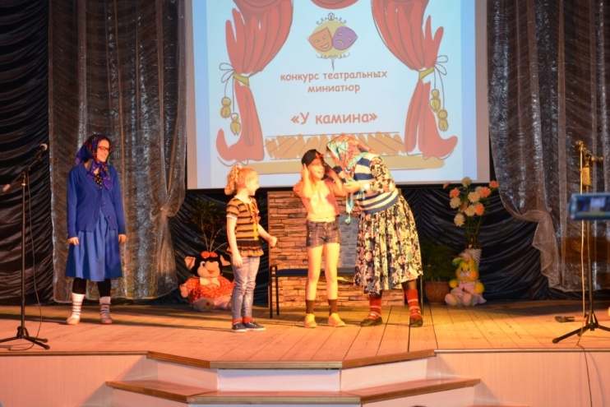 | 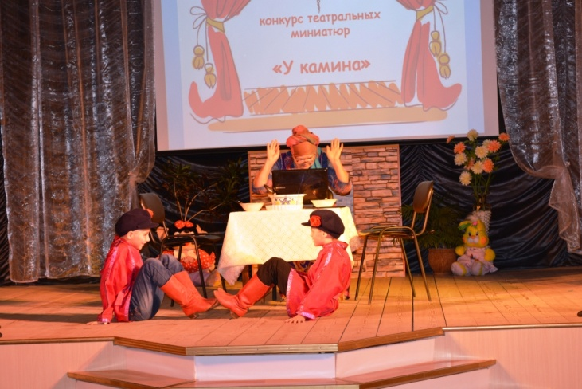
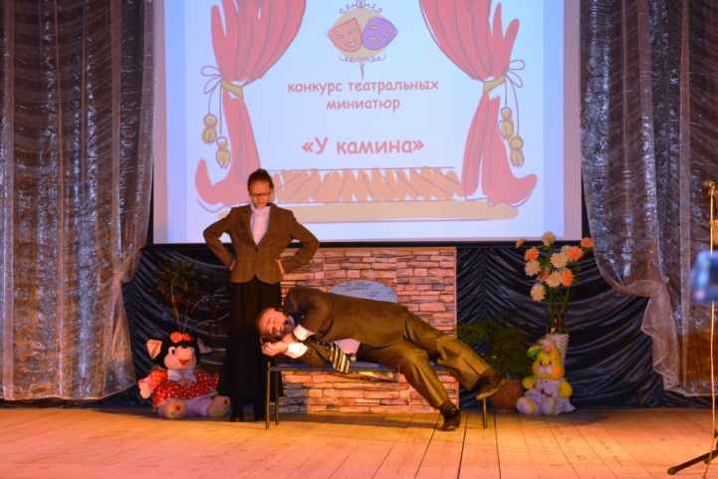 | 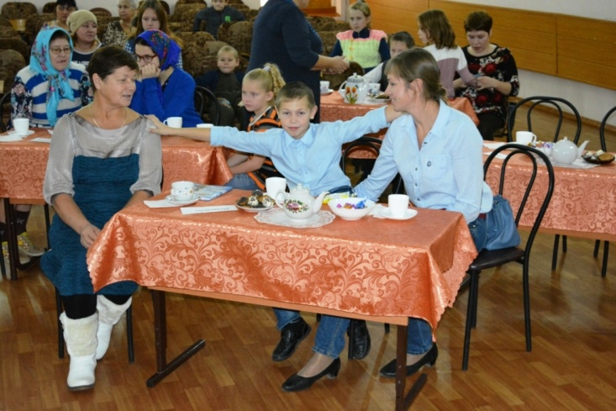

Выступление семейных групп.

Маша: А где же мой Мишка? Конкурс завершается, а его нет! Джинушка! Доставь его скорей!
- Слушаюсь и повинуюсь моя спасительница. Желание 3! (вырывает волосок из бороды «Тынц!».
Эффект волшебства появляется Мишка.
Маша: Мишка, Мишка! Где же тебя носит, медоед ты мой ненаглядный! Миш, а что там у тебя в мешке.
Мишка: Подарки и награды участникам конкурса. А я смотрю, ты справилась?
Маша: Мне помогал Джин и Иван.
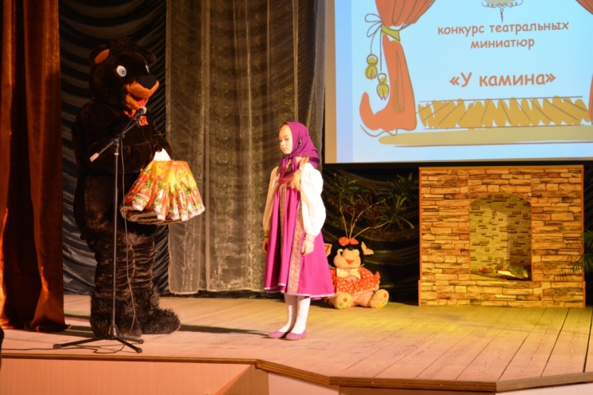
Мишка: Молодцы! Самое время приглашать для награждения участников
Награждение участников.
Маша: Наш конкурс театральных миниатюр « У камина» подошел к концу.
Иван: Мы желаем всегда хорошего настроения, множество ярких моментов в жизни и творческих успехов!
Медведь: Любви вам, счастья и добра!
Все вместе: До свидания, до новых встреч!

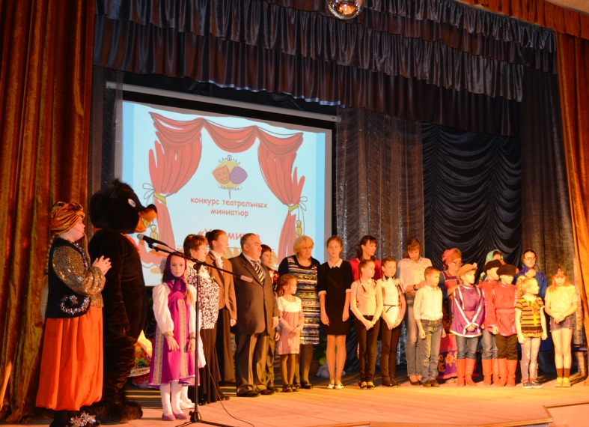

Сценарий театральной гостиной «У камина»
Действующие лица:
Ведущий 1
Ведущий 2
Домовой Кузя
Место проведения: актовый зал Дома детского творчества

В1:Здравствуйте, уважаемые друзья!
В2:Мы рады вас приветствовать в театральной гостиной «У камина»!
В1: Весь мир – театр, а люди в нём – актёры.
В2: В этой жизни мы все играем свою роль.
В1: Не бывает плохих актёров, если есть хорошие люди.
В2: Не бывает плохих ролей, если есть хорошие актёры.
В1: А ты знаешь, с чего начинается театр?
В2: Знаю, с вешалки. А ты знаешь, как называется перерыв между театральными действиями?
В1: Это я точно знаю - антракт, время, когда можно посетить театральный буфет.
В2: А как называется место, где разворачиваются все театральные действия?
В1: Сцена, вот она. Про что же мы забыли?
В2: Самое главное, для кого существует театр?
В1:Конечно же – это зрители!!!
В2: Кстати, о зрителях. Сейчас мы проверим, готовы ли ваши ладошки, чтобы громко аплодировать сегодняшним актерам!
Игра Аплодисменты.
Вот такими дружными аплодисментами будем приветствовать наших участников!
Из сундука появляется ДОМОВОЙ. Выбрасывает из сундука все, что-то ищет.
Кузя: Да, где же они?! Собирал, собирал, годами копил и вдруг они пропали!
Вед: Здравствуйте, а вы кто?
Кузя: Домовой я тутошний, Кузей меня зовут. Эх, все пропало!
Вед: Что пропало? Объясни толком!
Кузя: Традиции! Семейные театральные традиции!
Вед: Этому горю легко помочь. Посмотри, сколько здесь присутствуют дружных, замечательных семей, которые готовы поделиться своим семейным творчеством и это станет нашей доброй театральной традицией!
В2: Кузя, наша творческая гостиная собирает семейные творческие группы уже второй год.
Кузя: Это хорошо, вот и я посмотрю, а то в прошлом году меня то и не звали.
В1:Мы приглашаем тебя, Кузя на почетное место и ты можешь дать театральный звонок, который возвестит о начале представления!
Кузя спускается в зрительный зал.
Уходит. Звонок.
В2: Снежана, а ты любишь молоко?
В1: Очень.
В2: А ты знала, что молоко бывает цветное?
В1: Нет.
В1: Сейчас на сцену выйдут участники, которые все знают все о цветном молоке!
Музыка, выходят на сцену участники.
Голос. Миниатюра «Цветное молоко», роли исполняют ….. , объединение «Выжигание».
Номер
В2: Алена, а ты знаешь, что такое притча?
В1: При́тча — короткий назидательный рассказ в иносказательной форме, заключающий в себе нравственное поучение (премудрость).
В2: А давай послушаем притчу, которую подготовили наши участники.
Голос: Притча «Два волка» рассказывают … , клуб «Лидер».
Номер
В2: Алена, а ты часто обижаешься?
В1: Нет, я вообще никогда не обижаюсь!
В2: И правильно, а вот между героями песни «Я обиделась» выросла большая стена непонимания.
В1: Мы надеемся, что в финале им удастся разрушить эту стену и забыть все обиды!
Голос Инсценировка песни «Я обиделась», роли исполняют ….. , объединение «Кукольный театр».
Номер
В1: Ты знаешь, у нас в школе на уроках такие смешные истории происходят!
В2: Да и у нас таких историй немало.
В1: Наши семейные творческие группы подготовили настоящий серпантин миниатюр на школьные темы.
В2:Давай скорей смотреть!
Голос Миниатюра « Урок математики» роли играют….. объединение «Фантазеры».
Звонок + музыка из «Ералаша»

Миниатюра «На уроке географии», роли исполняет ….. объединение «Песочная сказка».
Звонок + музыка из «Ералаша»

Миниатюра «Где дневник», роли исполняют ….. объединение «Кукольный театр».
Звонок + музыка из «Ералаша»

Миниатюра «Самая лучшая ученица в классе», роли исполняют … досуговый клуб «Метро» .
Звонок + музыка из «Ералаша»

Миниатюра «Родительское собрание» роли исполняют ……. объединение «Очарование».
Номер хореографического объединения «Апельсин»
В2: Осень, ты на грусть мою похожа..осень
В1: Алена, не грусти, осень она разная, бывает грустная, бывает яркая, а бывает просто осень раскрасавица!
Голос: Инсценировка песни «Осень», поет Дарья.. , в роли осени Лимбах Е. - объединения «Песочная сказка».
номер
В2: Сегодня наша гостиная проходит в преддверии самого замечательного праздника Дня Матери! Мы поздравляем всех мам ,бабушек с праздником!
В1: Мы желаем вам здоровья, радости, благополучия и творческих успехов!
В2: Для вас поет Ксения Альжева объединение «Очарование».
Песня.
В1: Стихотворение «Мамина помощница» читает Милана …., роль мамы играет …… , объединение «Песочная сказка».
Стихотворение
В2 .Встречаем знаменитый танцевальный коллектив «Апельсин»!
Танец.
В1: Какие замечательные, талантливые актеры сегодня были на нашей сцене!
В2: Кузя, а тебе понравились выступления семейных коллективов?
Кузя: Очень, очень понравились! Я и подарочки для всех припас!
Идет к сундуку.
В2: Сегодня мы убедились, что семейные театральные традиции не потеряны!
В1: Мы благодарим всех, кто принял участие в нашей театральной гостиной «У камина»!
Кузя: Примите благодарственные письма и сладкие призы!
Кузя вручает подарки

Сценарий творческой гостиной «Созвездие талантов»
Действующие лица:
Ведущий 1
Ведущий 2
Звездочёт
Домовой
Место проведения: актовый зал Дома детского творчества

Фанфары.
Голос за кадром: Фестиваль семейного творчества «Созвездие талантов» на планете Земля. Приглашаем всех на наш праздник!
Танец «Роща Калина»
В1. Ой, сколько здесь звезд! Мне нравится вот эта! Я хочу отпустить ее!
В2.Ты, что сделала? Разве ты не знаешь, что эти звёзды принадлежат волшебнику-звездочету?. Волшебник-звездочет нас просто накажет!
В1. Да нет же! Я всё сделала правильно! Я подарила эту звезду звездочету, чтобы он помог зажечь новый талант.
В2. А, где же он найдет эти таланты?
(Достает подзорную трубу)
В2. Смотри сюда. Правее, правее, вот теперь смотри!
Звучит музыка. Все смотрят в трубу.
В1. Вижу что – то круглое, похожее на арбуз….. Да это же планета Земля!
(На экране идет видеоряд - планета Земля, Лондон, Париж)
Париж, Лондон….. Ну, это скучно. (Видит надпись Парабель) Ух, ты, Парабель! Интересненько! (видит центральный вход ) Парабельский Дом детского творчества. О! Да тут целый парад звёзд! Да и волшебник уже здесь, так, что наши звёздочки в надёжных руках.
Выход звездочета.
Звездочет: Добрый день, дорогие друзья!
Я рада приветствовать вас на фестивале семейного творчества «Созвездие талантов». В каждом человеке природой заложено желание творить прекрасное: танцевать, петь, играть, музицировать, рисовать, мастерить. Это поднимает настроение, одухотворяет, дарит радость и вдохновение; делает окружающий мир радужным. Я хочу представить вам наших участников!
(Песня «Дорога добра», выход домового по залу.).
Звездочет: Что это происходит?! Здравствуйте, вы кто?
Домовой: Я, домовой, добро творящий, живу в Доме детского творчества, а он единственный на всю округу.
Звездочет: Если вы, домовой Дома детского творчества, что же вы здесь делаете?
Домовой: Сидел я раз на крыше, смотрел на небо и думал: как много звезд и все они ярко светят на небосклоне, красота!
А потом заглянул в зал, а здесь еще больше ярких звезд и звездочек! Целые семейные созвездия! А так как я люблю семьи, которые живут в полном согласии, заботятся о своих детях, занимаются творчеством. Я таким семьям помогаю, от бед всяких охраняю. Вот и решил поддержать семейные созвездия, которые пришли на праздник.
Звездочет: А что у вас в руках? Волшебная палочка?
Домовой: Это дудочка волшебная, если в нее заиграть, она может к волшебному сундучку привести, сейчас проверим. Кто смелый?
Звук дудочки
(Играет на дудочке, обходит уголки, ведя за собой детей, находит сундучок.)
Вот сундучок! Я часто нахожу в нем подарки от хозяев: то ленточку, то конфетку, то кусочек пирожка...
Открывает сундучок.
Ой! Сколько здесь сюрпризов! Но так и быть, я с вами поделюсь, но сначала нужно ответить на мои вопросы.
Звездочет: Друзья, вы готовы ответить на вопросы?
Раздает содержимое сундучка детям - призы.
Звездочет: А что еще есть в твоем сундучке?
Домовой: Самое время фанфары включать на сцену созвездие семьи … приглашать. Свои таланты семья представляет, и всех снова удивляет!
Выступление семейной команды
Звездочет: Стихотворение о маме читает … !
Стихотворение и презентация
Звездочет: Сценка «Фрося и Ганя», режиссер мама …. , роли исполняют … и …...
Сценка
Домовой: Открываем наш сундучок - фанфары снова звучат созвездие семьи
… к нам спешит!
Звездочет:
Песня «Чарли» поет ….!
Песня
Звездочет: Песня «Сердце материнское» из кинофильма «Мачеха» поет …
Песня
Домовой: Музыка звучит, семья … спешит!
Звездочет: Сейчас все о себе расскажет, и на экране покажут!
ролик
Домовой: Какой-то нос? Похож на нос Бабки-Ежки!
Звездочет: Я догадываюсь, что это за нос! Встречайте! Маленькие Бабки –Ежки! В исполнение танцевального объединения «Апельсин» !
танец
Домовой: Снова музыка звучит, звезда семьи ….. к нам спешит!
Звездочет: …. и обчающиеся клуба «Метро» представляют сценку «Модницы».
сценка
Домовой: Фанфары играют, семью …. приглашают!
Звездочет: Приглашаем ….., она прочитает стихотворение о семье.
Стихотворение и заставка фотография
Домовой: Нашел интересную фотографию ( на экране) папа с дочкой. Что она означает?
Звездочет: К нам на праздник пришла гостья, которая хочет нам рассказать, как она любит своего папу. Встречаем ….. с песней про папу!
Песня
Домовой: И снова фанфары звучат! Семью …. будем встречать!
Звездочет: Стихотворение –притча, читает ….. !
Стихотворение
Звездочет: … исполнит песню « Прадедушка» аккомпанирует …..
Песня
Домовой: Еще один сюрприз. Наши фанфары снова звучат! Созвездие семьи …. к нам спешат!
Музыка
Звездочет: «Необыкновенное представление» сказку –экспромт для вас приготовила …. Встречайте!
Номер
Звездочет: Встречайте будущая звезда эстрады …. с песней «Я не отступлю». Встречаем!
Номер
Домовой:
Парабель матушка, красна природою,
Красна природою, красна людьми.
Умеют все здесь мастерить – по дереву вырезать,
Рисовать, цветы из ткани ваять, шить куклы необыкновенные
В общем, все мастера здесь отменные!
Звездочет: Приглашаем на сцену мастеров участников номинации «Умелые руки не знают скуки» - ……………….. Сегодня работы этих мастеров были представлены на выставке. Давайте подарим им бурные аплодисменты!
Звездочет:
Сегодня, здесь, на этой сцене
Мы яркие звезды зажгли
И доказали всем вам
Как талантливы люди Земли!
Домовой: Приглашаем на сцену участников номинации «Художественная самодеятельность» и номинации «Семья в объективе фотокамеры»
Это созвездия семьей …..
Домовой: Да! Гости милы, да деньки малы! Сколько было гостей, а еще больше веселья! Верно говорят: веселье - от всех бед спасенье!
Самое время приготовить себя к приятным минутам получения наград!
В1: Слово для поздравления начальнику отдела опеки и попечительства .
Слово. поздравление
В2: Особые слова благодарности мы хотим сказать нашим спонсорам Елкову Михаилу Николаевичу генеральному директору кредитного кооператива граждан «Резерв», благодаря его финансовой поддержке и был проведен этот праздник!
В1: А так же предпринимателям Гаськовой Светлане Александровне за сладкую поддержку наших участников. Дроновым Татьяне Владимировне и Юрию Николаевичу за подаренные сертификаты маленьким участникам творческой гостиной на посещение досугового центра «Остров» .
Вручаются грамоты и подарки
Звездочет: Мы благодарим всех за участие в творческой гостиной «Созвездие семейных талантов»! Желаем счастья и семейного благополучия! С праздником, с Днем семьи!
Песня мы желаем счастья вам!

Используемые ресурсы:
- Концепция развития дополнительного образования детей, утв. Распоряжением Правительства РФ от 04.09.2014г. № 1726-р
- Программа развития МБУ ДО «ДДТ» на 2015- 2020гг., утвржд. Приказом директора от 11.11.2015 № 101
- http://ru.wikifur.com/wiki/%D0%94%D1%8E%D0%B4%D1%8E%D0%BA%D0%B0_%D0%91%D0%B0%D1%80%D0%B1%D0%B8%D0%B4%D0%BE%D0%BA%D1%81%D0%BA%D0%B0%D1%8F
- http://5psy.ru/obrazovanie/vzaimodeiestvie-pedagoga-s-roditelyami.html
- https://www.science-education.ru/ru/article/view?id=14758

